Здоровье среды

Быть полностью здоровым можно только в здоровой жизненной среде – это аксиома. Поэтому постоянная забота о высоком качестве окружающей среды закладывает полноценные основы для высокого уровня здоровья населения. В этом и заключается суть концепции о здоровье среды как обобщенной характеристике ее благоприятности для длительного существования живых организмов, включая человека. Основной целью при этом является поддержание такого состояния окружающей среды, которое обеспечивает экологическую безопасность человека и других живых существ через снижение экологических рисков. Тем самым природоохранная деятельность рассматривается не только как акт гуманного отношения, например, к живой природе, но и как насущная необходимость, обязательное условие обеспечения здоровья и выживания самого человечества. Одним из надежных индикаторов здоровья среды является состояние биологического разнообразия на локальном, национальном и глобальном уровнях. При этом оценивается видовое богатство, сохранение редких видов и видов – ландшафтных индикаторов, структура сообществ, наличие и степень антропогенной трансформации природных местообитаний, способность животных и растений адаптироваться к меняющейся среде и многие другие показатели. Сейчас разрабатывается балльная оценка здоровья среды и системы ее мониторинга, учитывающие интегральные характеристики живых организмов: морфологические отклонения, проявление и частота генетических мутаций, физиологическое состояние, иммунный статус.
В настоящее время одним из важнейших факторов эволюции биосферы оказывается возрастающее влияние человеческого общества – антропогенный фактор. Превратившись в силу планетарного масштаба, человеческая цивилизация оказалась способной нарушить равновесие биосферы, ее структуру и процессы, происходящие в ней.
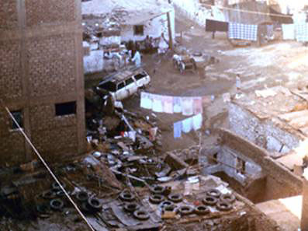
Рис. 1. Современные города представляют собой клубок экологических проблем, требующих решения уже сегодня
Какие шаги можно предпринять каждому из нас и человеческому обществу в целом, чтобы избежать этой угрозы? Ответ на этот вопрос очевиден: надо бережно относиться к природе! Что означает это на практике?
Вооруженный экологическими знаниями, человек должен понимать сложную взаимосвязь явлений природы. Он должен знать, что необдуманное вмешательство в ее жизнь может привести к неожиданным, тяжелым последствиям. Не следует пытаться улучшать природу, если последствия этого трудно предвидеть.
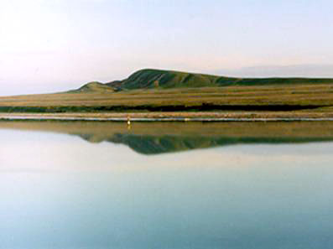
Рис. 2. Охрана природных ландшафтов как единого целого – один из возможных подходов к сохранению биологического разнообразия (Богдинско-Баскунчакский заповедник, Россия)
На Второй конференции ООН по окружающей среде и развитию (1992 г., Рио-де-Жанейро, Бразилия) не случайно были приняты два базовых документа, дополняющие друг друга: Концепция устойчивого развития общества и природы и Конвенция “О биологическом разнообразии”. Состояние биоразнообразия в значительной мере определяет и позволяет оценивать здоровье среды. В свою очередь, здоровая среда обеспечивает экологическую безопасность и тем самым представляет собой экологическую составляющую устойчивого развития общества и природы. Суть устойчивого развития заключается в разумном удовлетворении сегодняшних потребностей человечества, не подрывающем возможность длительного существования будущих поколений жителей Земли. Для этого необходимо гармоничное развитие экосоциальных связей человечества в едином комплексе природной и социально–экономической среды. Важно, что оба эти компонента одинаково значимы для обеспечения устойчивого развития. Задолго до появления самой этой концепции известный отечественный географ Д. Л. Арманд (1966) выразил ее основную идею очень просто: экономические и природные ресурсы надлежит расходовать так, чтобы их хватило “нам и внукам”. Добавим от себя: и нашим праправнукам тоже. В реализации этой концепции, в обеспечении максимально длительного бескризисного сосуществования человечества и природы на Земле важная и все возрастающая роль принадлежит экологии.
С точки зрения общества, необходима выработка новой стратегии его развития. Эта стратегия касается не только перестройки всей системы хозяйствования, но и изменения нравственных и социальных ценностей, отношения к природе.
Один из принципов новой стратегии заключается в том, что биосфера и человечество как ее неотъемлемая часть переживают новую революцию перехода к очередной стадии развития – ноосфере, то есть сфере разума, которая от стихийного и неуправляемого движения попадает в область сознательного регулирования, приобретая с помощью человечества способность к целенаправленному развитию.
Биосфера существовала до человека, может существовать и без него, но человек без биосферы существовать не может. Реализация принципа перехода к ноосфере, коэволюции (совместному гармоничному развитию) человека и биосферы – процесс трудный и длительный, однако требует уже сейчас формирования основ прогрессивного общественного устройства, рационального природопользования.
Происходящие на наших глазах изменения природной среды создают серьезную угрозу экологического кризиса на планете. В значительной мере это является следствием незнания основных законов, по которым функционируют и развиваются природные экосистемы.
Ныне, перед лицом этой угрозы, должны уйти в прошлое социальные, экономические и национальные противоречия. Должны победить стремление избежать войн и ответственность за сохранение рода человеческого, за судьбу планеты. Преодоление противоречий Природы и Общества в социальном плане должно идти через поддержку общих интересов, способность к компромиссам, формирование Институтов согласия. Необходимо формировать и всячески развивать различные формы общепланетарной жизни общества. Многие международные организации, такие, как ЮНЕСКО (Организация Объединенных Наций по вопросам образования, науки, культуры), ВОЗ (Всемирная организация здравоохранения), работающие под эгидой ООН (Организации Объединенных Наций), являются ростками нового общественного устройства всего человечества.
Для осуществления разумного управления состоянием биосферы необходимо не только знать устройство и механизмы этой сложной и огромной системы, но и иметь возможность влиять на ее процессы в желаемом направлении. И молодежь может внести свой посильный вклад в природоохранную деятельность человечества.
Даже совершенное знание биосферных механизмов и ясное понимание того, что надо делать, не дадут реальных плодов при отсутствии определенного уровня зрелости и культуры общества. Здесь ключевым моментом является формирование новой социальной и экологической нравственности. На смену лозунгам типа “Человек – царь природы!” или “Нельзя ждать милостей от природы, взять их у нее – наша задача!” должны прийти установки на разумное и бережное отношение к тому, благодаря чему мы только и существуем – “К природе, нашему общему и единственному дому – планете Земля”.
Разработка совершенного экологического законодательства и создание эффективных механизмов его реализации являются непременным элементом построения общества, находящегося в гармонии с природой.
В эпоху ноосферы может вступить лишь высокообразованное общество, понимающее свои цели, способное соизмерять свои потребности с теми возможностями, которые дает ему Природа.
Осознание общих целей и трудностей, стоящих на пути, неизбежно будет рождать ощущение общепланетарного единства людей. Нам необходимо научиться чувствовать себя членами одной семьи, судьба которой зависит от каждого из нас. Осознание единства человечества – одна из основ экологической этики и гуманизма.

